Конструирование блочного погружения

Предмет история Общее количество уч. часов (за год) 68 Класс 5

Раздел курса (темы) Западная Азия в древности. Количество часов 7

- Событие: Невероятное в очевидном. Военные походы египтян в Западную Азию.



- Цели:

2.1 Предметная: изучить военные походы египтян в Западную Азию, через исследование природы, климата, возможностей для добычи, захвата территории, найти что-то новое.

2.2 Надпредметные:

а) создание условий для развития дивергентного мышления;
б) создание условий для развития эмпатии через совместную деятельность в процессе изучения и исследования нового материала.

№ п/п | Основные разделы | Описание содержания | Помогающая зона для целевой группы зоны  1.0 - А |  | Помогающая зона для целевой группы зоны  1.0 - С | ДМ | Э
1. | Мотивационное начало  «Включение интереса» к деятельности на учебных занятиях у разных групп обучающихся | Первая станция Марафона.  Введение в формат события.  Мы начинаем необычную игру-марафон: «Невероятное в очевидном». Кто быстрее придет к финишу на этой станции, тот получает дополнительный бонус-балл. Вы не просто команда игроков, вы исследователи. Деление на рабочие группы по принципу совпадения страны изучения (Листочки с названием страны). А в исследовании могут быть не только открытия, но и ошибки, и поражения. Каждая команда выбирает свою форму передвижения армии фараона (корабль, колесница, пехота). Не забудьте, мы отправляемся в Западную Азию.  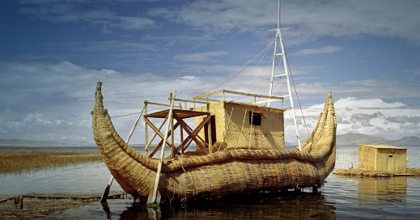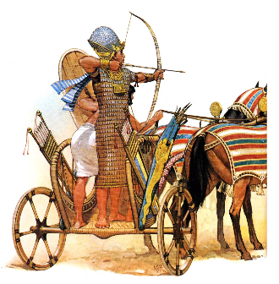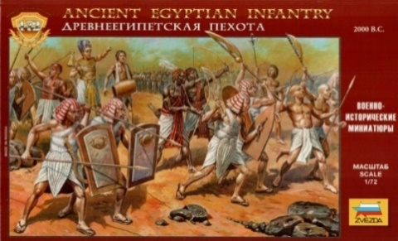  Класс делится на команды-исследовательские группы. Каждая группа получает конверты с заданиями, в которых физическая и контурная карты, картинки с изображением колесниц, различных животных, растений. Финики, виноград, вода.  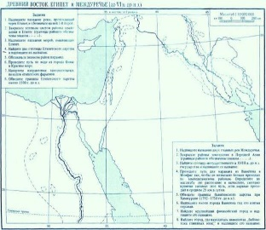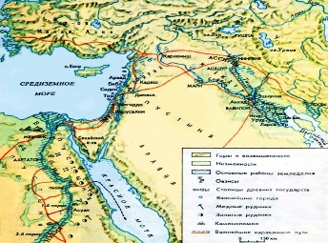  Вопросы в конвертах:  (команда должна письменно ответить на эти вопросы и нанести на контурную карту походы фараона Тутмоса III)  1. Куда египтяне могли отправиться в военные походы?  2. Что помогало египтянам быстро передвигаться в походах?  3. Сколько по времени мог занять поход?  4. Чем могли питаться в пути? Что было самым дорогим в походе?  5. Зачем египтянам нужны были рабы?  6. Какие реки египтяне называли перевернутыми? Почему?  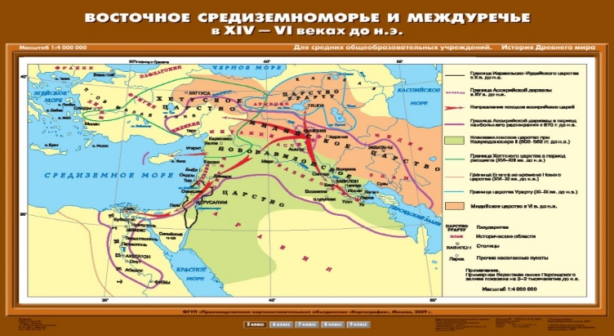  Итог: побеждает команда, которая наиболее полно и правильно ответила на все вопросы, используя атлас и контурную карту. Она получает смайлик-бонус.  Совместно формулируются понятия: рабовладельческое государство, фараон, земледельческие государства, письменность. |  |  |  | 80% | 80%
2. | Продуктивная деятельность Максимальное вовлечение детей в продуктивную деятельность (интеграция двух видов деятельности: групповой и индивидуальной)  Завершается предметной диагностикой разного формата. |   Показ презентации, в которой нужно отгадать загадки на различные черты государств.  Составить Синквейн (слова: колесница, фараон, Нил и т.п.).  Результатом станет выступление с озвучиванием синквейнов.  Вторая станция Марафона.  Итогом станут ваши открытия по новым странам. Вы получаете конверты с заданиями-картинками. Составьте ассоциации по ним и опишите страну. Затем вы должны передать конверт со словами-ассоциациями по своей стране другой группе, а они, по вашим словам, должны описать ее.  Актуализация знаний, введение в тему:  «Интеллектуальный марафон».  У каждой группы свой набор конвертов с заданиями и карты.  Каждая группа самостоятельно разрабатывает план изучения страны.  1 группа: Финикия  2 группа: Ассирия  3 группа: Палестина  Каждая команда составляет ассоциативный ряд по предметам быта, артефактам, иллюстрациям по теме.  Учащиеся самостоятельно находят информацию.  Итог: Дискуссия в группе о полученных результатах, представление каждой группой своей страны в форме: конспекта, опорной схемы, таблицы, в комиксах, сказке. (описывают географическое положение, природу, растительный мир, занятия населения.)  Усвоение и применение знаний.  Третья станция Марафона.  На этой станции важен не только командный дух, но и каждый из вас может принести бонус-смайлик своей команде.  1. Найдите общие черты и черты отличия стран Западной Азии (фронтальная форма работы).  2. Конверт с заданиями (работа в команде).  3. Чем может удивить государство? Найдите невероятные (удивительные) черты в изучаемом вами государстве.  4. Объясните интересные факты из истории.  Примеры заданий:  - Мог ли Моисей провести народ израильтян через Красное море? Докажите.  - Могли ли быть в истории 10 египетских казней?  - Мог ли Моисей превратить свой жезл в змею? Докажите.  - Почему Тигр и Евфрат «перевернутые реки»? Поясните.  - Почему в Месопотамии не сохранилось пирамид, а в Египте они сохранились?  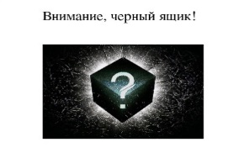  Четвертая станция марафона. Игра «Черный ящик».  (в ящике лежат очки, кусочек пурпурной ткани, песок и сода, ракушки)  Задание:  Что объединяет эти предметы между собой, как они могли использоваться?  Какой народ уже в древности мог себе их позволить?  Подсказка: в химии эти вещества очень часто используют как компоненты…в химических соединениях.  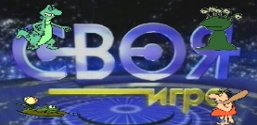  Промежуточный контроль усвоенных знаний в форме «Своя игра» (фронтальная форма работы)  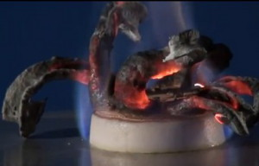  Творческое применение знаний.  Каждая команда предлагает изложение материала по своей стране в различных формах: сказки по стране, комиксы, показ опыта («Фараонова змея», «Неопалимая купина» и т.д.)  Обобщение и систематизация знаний  (тест, с разными уровнями сложности, обсуждение результатов теста, разбор ошибок). |  |  |  | 70% | 70%
3. | Аналитическое завершение:
3. | а) КОНЦЕПТУАЛИЗАЦИЯ  конструирование ребёнком итоговой обобщающей опорной схемы всего блока в любом удобном для него формате | 1.Создание общего информационного плаката с наиболее примечательными особенностями государств Передней Азии, причем каждая группа, описывающая свою страну, выделяет наиболее существенные отличительные черты государства из материалов работы своих исследовательских групп.  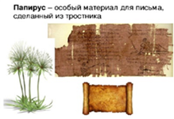  В процессе изучения события каждый участник фиксирует на «папирусах» новые полученные знания в удобной для него форме (таблица, схема, конспект).  - Создание ментальной карты с характеристикой стран.  - Каждая группа предлагает свою версию дальнейшего развития стран после военных походов египтян в эти страны.  - Поиск НЕВЕРОЯТНОГО В ОЧЕВИДНОМ в истории этих стран. |  |  |  | 90% | 90%
3. | б) РЕФЛЕКСИЯ ребенком собственной деятельности | 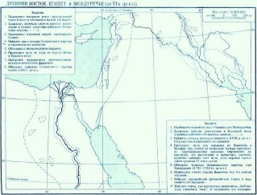  На карте Древнего Востока появились интересные места — это Остров ошибок и Мыс находок.  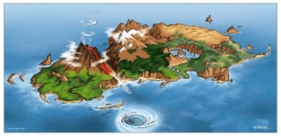  На острове вы можете высадить десант из непонятных вам терминов и понятий.  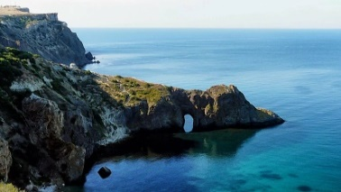  А на Мыс открытий вы можете отправить открытку из изученных государств с информацией о наиболее понравившемся и удивившем вас материале.  Каждый ученик анонимно оценивает свое участие: «Оцени собственное участие, активность в данном погружении по 10-балльной шкале …»  1. Опиши, с какими трудностями ты встретился во время погружения.  2. Выдели, какие из них тебе удалось преодолеть. Как ты их преодолевал?  3. Какие трудности тебе не удалось преодолеть? Как ты думаешь, почему? Что можно было бы сделать, чтобы решить эти трудности?  С проговариванием несколькими детьми вслух собственной самооценки для общего обсуждения. |  |  |  | 90% | 90%
 | в) ОБРАТНАЯ СВЯЗЬ от ребенка (его мнение о тематическом блоке).  Минимально – на сколько интересно было на уроке. Максимально – соотношение собственной оценки учителем урока с оценкой ребенком. Работа над разрывом в соотношении оценок. | Учащиеся оценивают данное погружение по 10-балльной шкале.  «Пирамида знаний»  Нужно выстроить свою пирамиду знаний, умений т.е. того, что узнал и научился делать на уроках. Каждый ученик на любом тетрадном листочке (в линейку, клеточку, А-4) записывает по вертикали по одному предложению снизу вверх, в котором содержатся знания относительно данной темы. Это могут быть интересные факты, полезные сведения, оригинальные задания, положительные эмоции и т.д. Все ученики встают, ходят, смотрят, читают. |  |  |  | 90% | 90%

